Resumen— El presente artículo presenta los resultados obtenidos al construir un sistema de información para administrar las soluciones integrales y tecnológicas de la Comercializadora DataSoft. El producto obtenido será importante para brindar un servicio de calidad, buena atención, reducción de costos, mejorar la forma como se manejan los flujos de información y disposición en tiempo real. El sistema fue desarrollado para un entorno de escritorio utilizando Visual Studio como IDE con el framework Bunifu [1]. El flujo de datos esta soportada por una base de datos relacional, la cual, fue diseñada mediante el diagrama relacional y gestionada con SQL Oracle. De igual forma, se utilizaron diagramas UML para los casos de uso [1], y así establecer con claridad las funcionalidades del software, con las interfases graficas que soportan la correcta funcionalidad de estas y el cumplimiento de los requerimientos. El producto final gestionara el inventario de la empresa (productos y servicios), las ventas, los clientes, los usuarios, administrar el sistema y gestionar informes.
SISTEMA DE INFORMACION PARA LA ADMINISTRACION DE SOLUCIONES INTEGRALES Y TECNOLOGICAS-COMERCIALIZADORA DATASOFT (31 mayo 2019)
D Rondón., K Caviedes., F Santos. Universidad de Investigación y Desarrollo drondon2@udi.edu.co , kcaviedes1@udi.edu.co , fsantos2@udi.edu.co

Palabras clave— Data systems, Management information base,
UML.

Introducción

Este documento, se presenta para diseñar y desarrollar un sistema de información que permita administrar los servicios y productos de la empresa Comercializadora DataSoft. La propuesta está enmarcada bajo unos estándares que van a permitir obtener un producto de calidad, de acuerdo, a las exigencias y necesidad del cliente. Se utilizará una metodología en cascada(waterfall) [1], que emplea un modelo de diseño secuencial.

El objetivo de administrar los servicios y productos de la empresa es brindar un servicio de calidad, buena atención al cliente, reducir costos y mejorar la forma como se manejan el flujo de información. De esta manera, el administrador de la empresa podrá automatizar los inventarios, disminuyendo el tiempo de análisis al pedir productos y hacer inventario.

El diseño fue un gran pilar importante del proyecto. En este se fundamentó en las funcionalidades especificadas para la empresa. El componente más importante es la base de datos, por la cual se consolido en un diagrama relacional que soporte el programa de escritorio y los requerimientos funcionales establecidos.
Se trabajó en un entorno de escritorio con la herramienta IDE Visual Studio, soportada por una base de datos SQL Oracle, en el cual brindará el soporte de efectuar ventas y compras de productos y/o servicios que ofrece la empresa, así también, el manejo de reportes de facturas, de clientes y usuarios.

Los alcances que posee este proyecto es que puede ayudar en gran medida en el futuro, puesto que puede servir de base para los proyectos siguientes de la empresa Comercializadora DataSoft, ya que aplica para mejorar la administración de servicios y productos a todas las exigencias presentes.

Propósito

▪ Implementar un sistema de información para la administración de servicios y productos de la empresa Soluciones Integrales y Tecnológicas Comercializadora DataSoft, mediante el uso de un programa de escritorio dirigido a sistemas operativos de Windows.

▪ Este sistema de información va dirigida a un modelo de negocios que trate sobre ventas.

Alcance

▪ El sistema de información que se propone implementar para la empresa Comercializadora DataSoft, se divide en tres etapas: análisis, diseño y desarrollo las cuales, tienen diferentes duraciones y son dependientes unas de otras. Partiendo esto, se establece una duración total del proyecto de 105 días (3 meses y medio).

Personal involucrado

Nombre | Daniel Rondon | Kewin Caviedes | Fabio Santos | Ricardo  Mantilla
Rol | Base de datos | Programador | Analista | Asesor de proyecto
Categoría pro | Estudiante | Estudiante | Estudiante | Ing. sistemas.
Responsabilidades | Base de datos | Sistema | Supervisar | Asesor
Info de Contacto | 3024218105 | 3117059347 | 3157097171 | 398762635289
Aprobación

V. Descripción del problema

En la actualidad muchas empresas utilizan softwares o programas que ayudan a la manipulación de sus datos o información de la empresa. Es necesario tener una revisión constante de los datos o inventarios que se encuentran en la empresa. La empresa, Soluciones Integrales y Tecnológicas Comercializadora DataSoft en estos momentos no posee un sistema de información con el cual mantener un registro estable.

Teniendo como herramienta principal servicios de ofimática como Excel, puede presentar problemas de organización en tiempo real, localización de inventario, pérdida de información por problemas técnicos, mayor dificultad de manejo por empleados con poca capacitación en el uso de estos programas, también problemas al efectuar ventas, así llegando a un punto de pérdida de efectividad volviendo así obsoleta la manipulación de información

Figura 1: Árbol del problema.
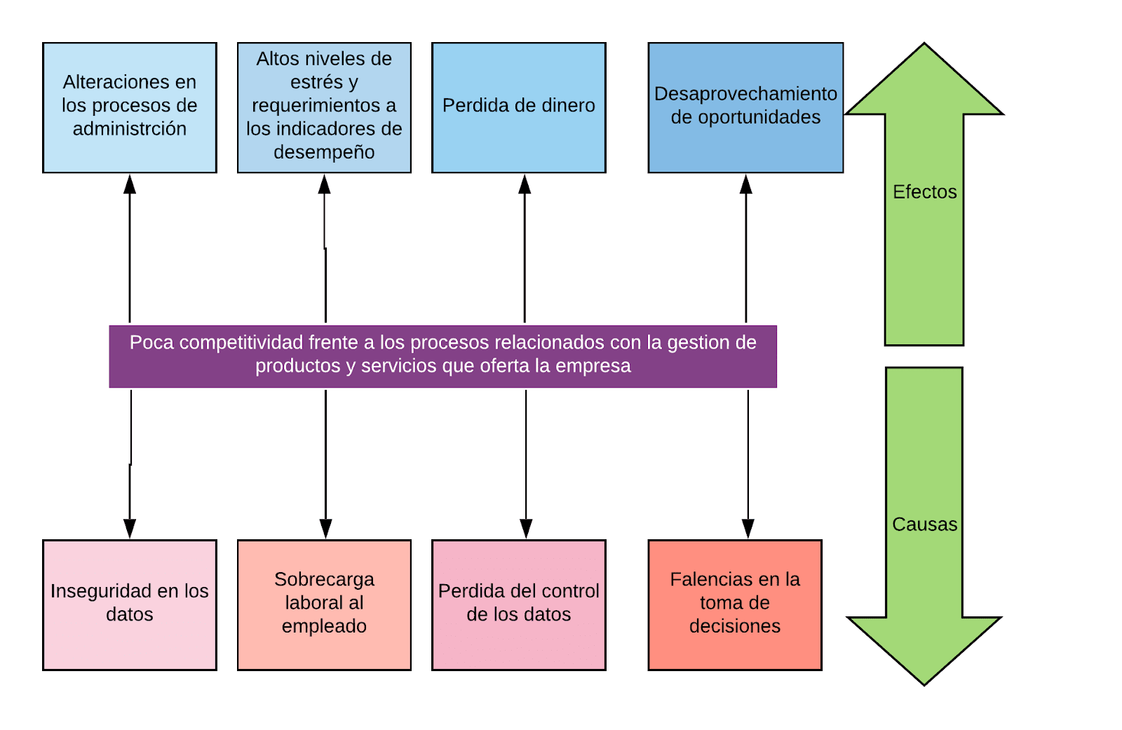
Fuente: Autores.

VI. Desarrollo del proyecto

Análisis de requisitos
En esta fase se analizan las necesidades de los usuarios
finales del software para determinar qué objetivos debe cubrir. De esta fase surge una memoria llamada SRD (documento de especificación de requisitos), que contiene la especificación completa de lo que debe hacer el sistema sin entrar en detalles internos. Es importante señalar que en esta etapa se debe consensuar todo lo que se requiere del sistema y será aquello lo que seguirá en las siguientes etapas, no pudiéndose requerir nuevos resultados a mitad del proceso de elaboración del software de una manera.

Diseño
Se basó en los requerimientos funcionales y no funcionales, establecidos en la fase anterior. Se utilizaron una serie de diagramas UML [1], el diagrama relacional [1] de la base de datos y las interfaces gráficas de la aplicación de escritorio.

Framework Bunifu
Se utilizó este framework para la creación del diseño, tiene controles de interfaz de usuario para realizar el trabajo, controles de IU preparados para arrastrar y soltar, capacita a los desarrolladores en dedicar menos tiempo a la personalización y centrarse en lo que importa.

Codificación
Es la fase en donde se implementa el código fuente, haciendo uso de prototipos, así como de pruebas y ensayos para corregir errores. Dependiendo del lenguaje de programación y su versión se crean las bibliotecas y componentes reutilizables dentro del mismo proyecto para hacer que la programación sea un proceso mucho más rápido.

Ejecución de pruebas
En esta fase se ejecutaron unas series de pruebas al sistema final, buscando posibles problemas y afirmando los requerimientos del software.

Despliegue
Es la fase en donde el usuario final o el cliente ejecuta el sistema, y se asegura que cubra sus necesidades.

VII. Resultados
Los resultados del proyecto incluyen el diagrama relacional de la base de datos, los casos de uso y el producto final. Estos resultados se presentan en esta sección.

Diagrama relacional
El diagrama relacional consto de 28 tablas relacionadas entre sí. Entre las entidades mas importantes están: Usuario (Personas que trabajan en la empresa), Clientes (son los que compran productos y/o servicios), Proveedor (El que vende los productos a la empresa). La gestión de la base de datos se llevo a cabo utilizando SQL Oracle. El diagrama relacional se presenta en la figura 2.

Figura 2. Diagrama relacional del proyecto.
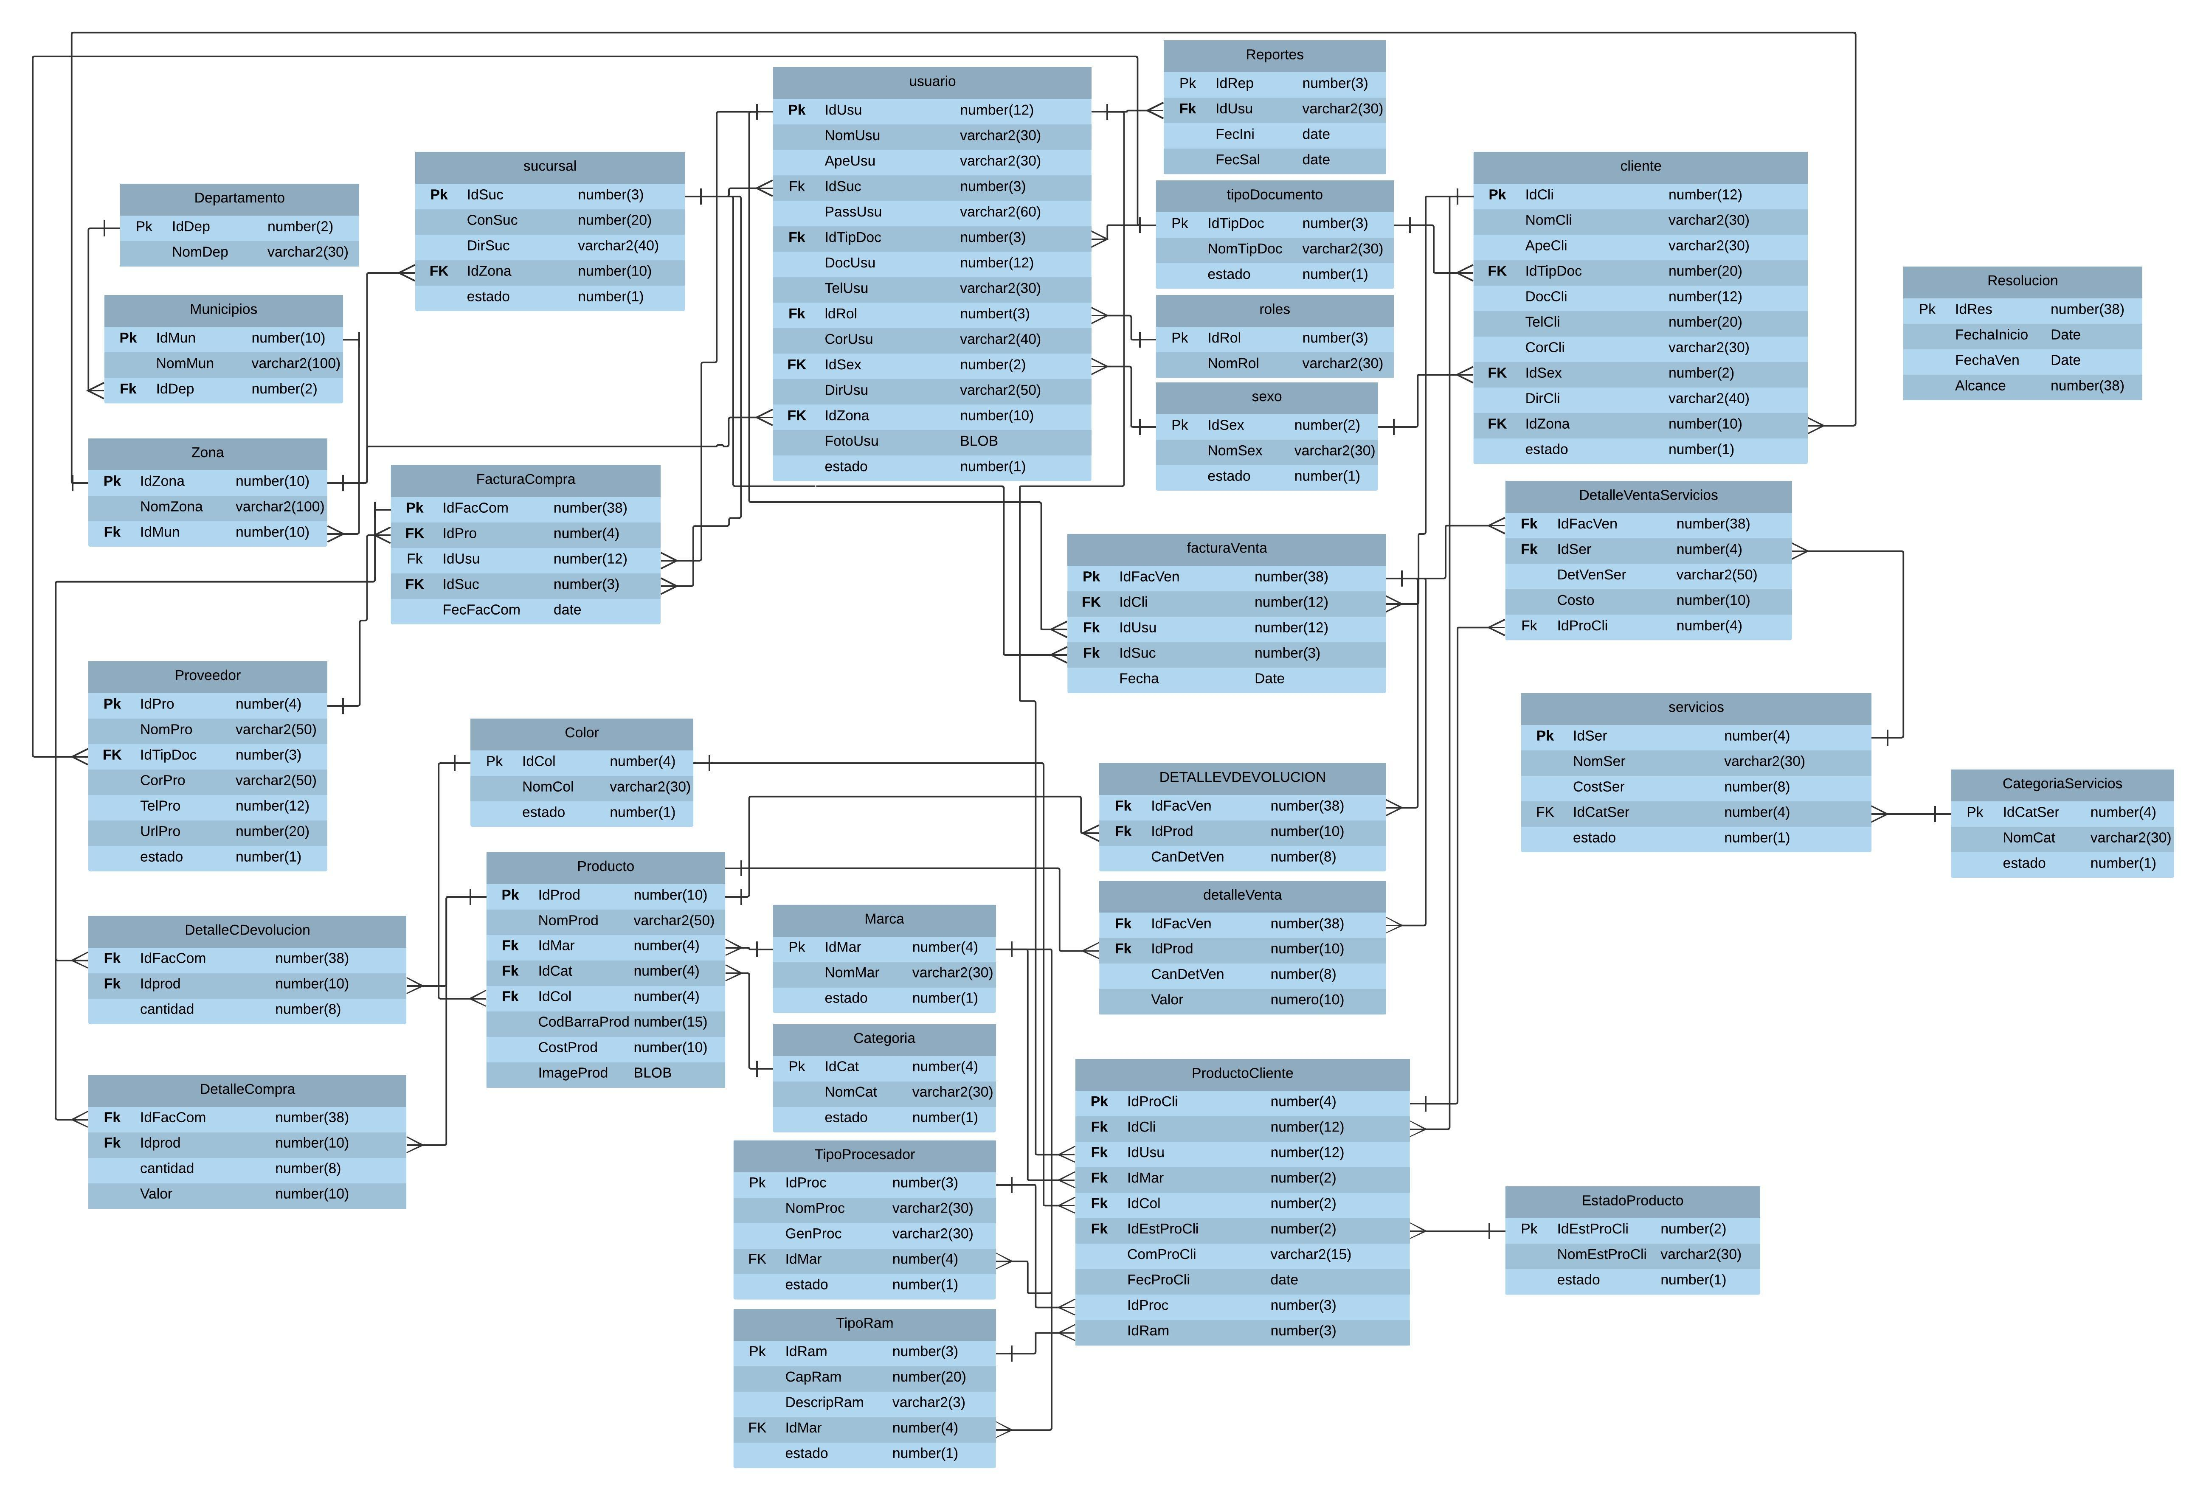
Fuente: Autores.

Casos de uso
Los diagramas de casos de uso sirven para especificar la
comunicación y el comportamiento de un sistema mediante su interacción con los usuarios y/u otros sistemas.

Figura 3. Jerarquía de los usuarios.

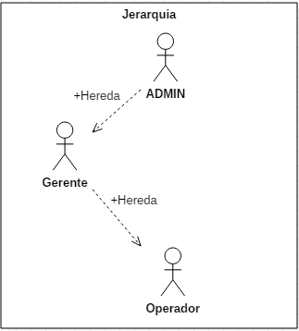
Fuente: Autores.

Entre los casos de uso mas importante se destaca la generación de informes (ver figura 4), la administración del sistema (ver figura 5), y la consulta de los productos (ver figura 6).

Figura 4. Generación de informes.
Fuente: Autores.

Figura 5. Administración del sistema.
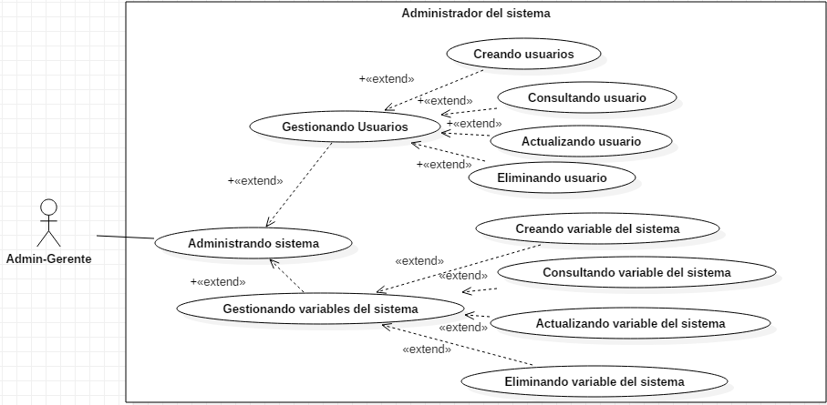
Fuente: Autores.

Figura 6. Consulta de los productos.
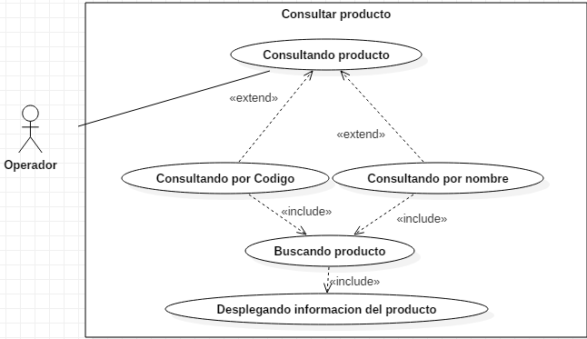
Fuente: Autores.

Producto final
El producto final es un software de escritorio desarrollado en Visual Studio utilizando el framework Bunifu para el diseño y una base de datos en Oracle.

- Productos: Permite gestionar (productos y servicios) nuevos y antiguos disponibles (Ver Figura 7).
- Clientes: Permite gestionar que hacen compras de (Productos, Servicios) en la empresa (ver Figura 8).
- Proveedores: Permite gestionar los proveedores con sus respectivos productos (ver Figura 9-10).
- Reportes: Permite gestionar las entradas y salidas de los usuarios y los datos de fecha de las compras efectuadas por usuario (Ver Figura 11).
- Administración: Permite administrar los usuarios que acceden e interactúan con el sistema, así como, las variables del sistema (Ver Figura 12-13).

Figura 7. Módulo de productos.
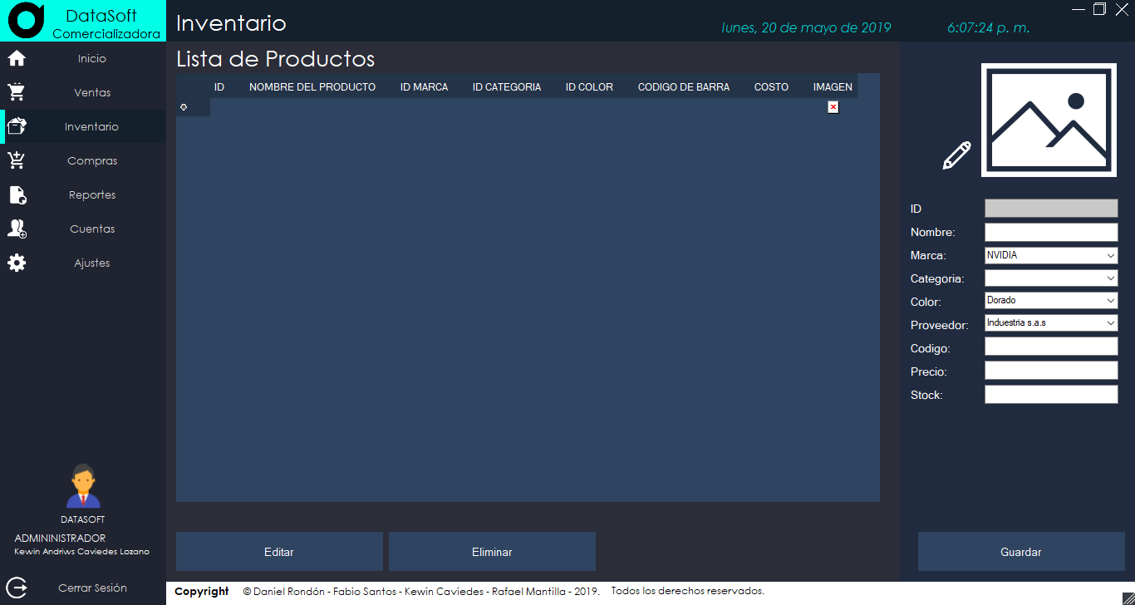
Fuente: Autores.

Figura 8. Módulo de Clientes.
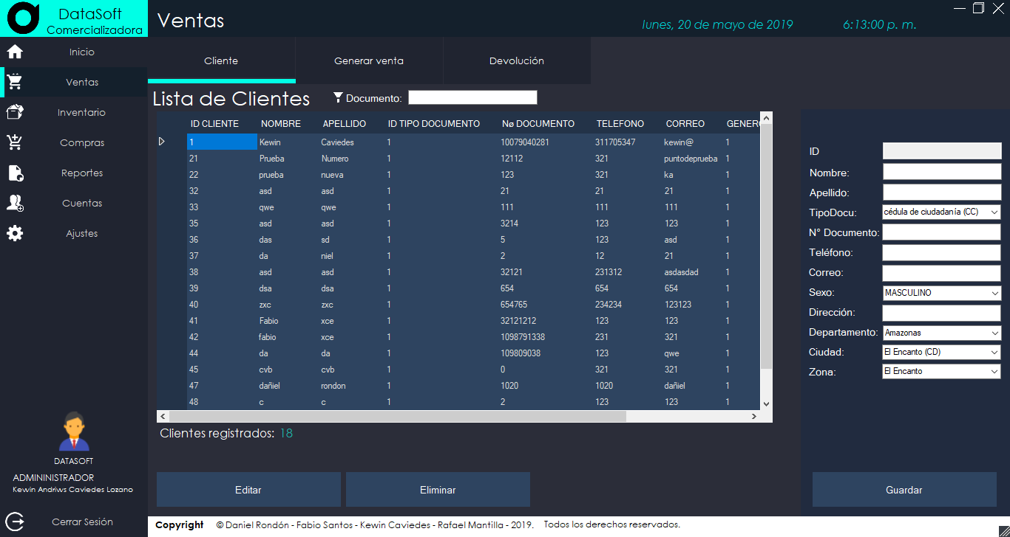
Fuente: Autores.

Figura 9. Módulo de productos.
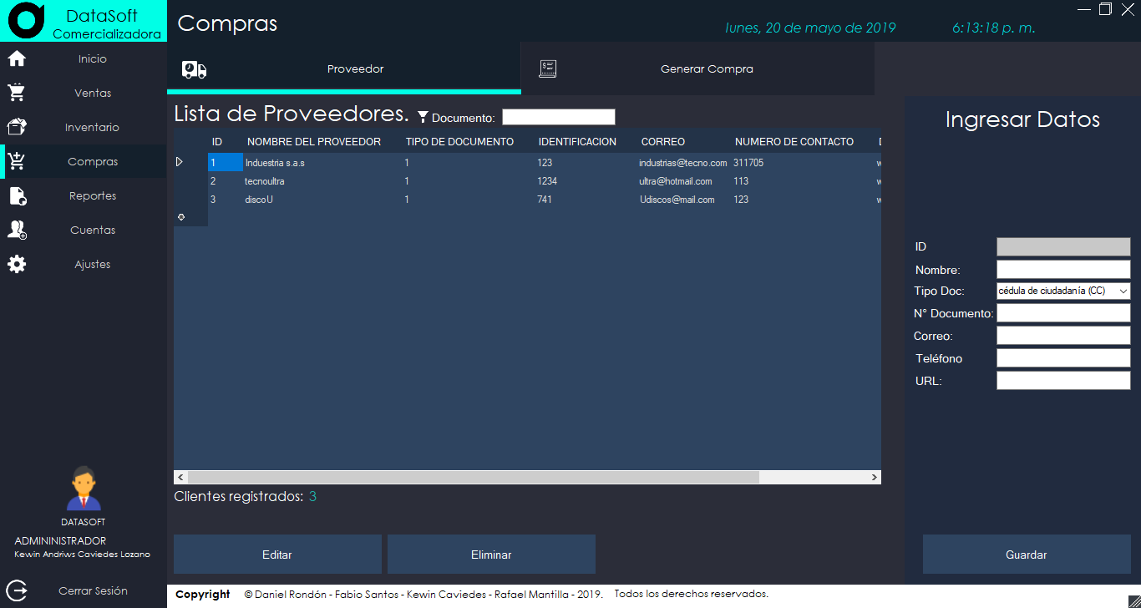
Fuente: Autores.
Figura 10. Módulo productos de proveedores.
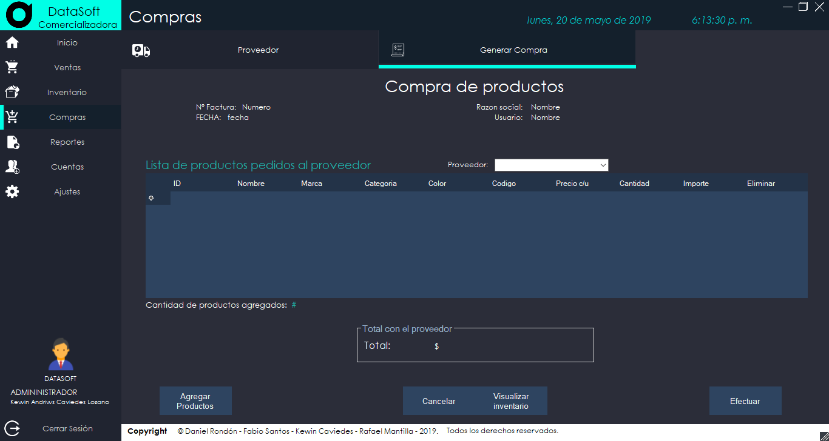
Fuente: Autores.
Figura 11. Módulo de Reportes.
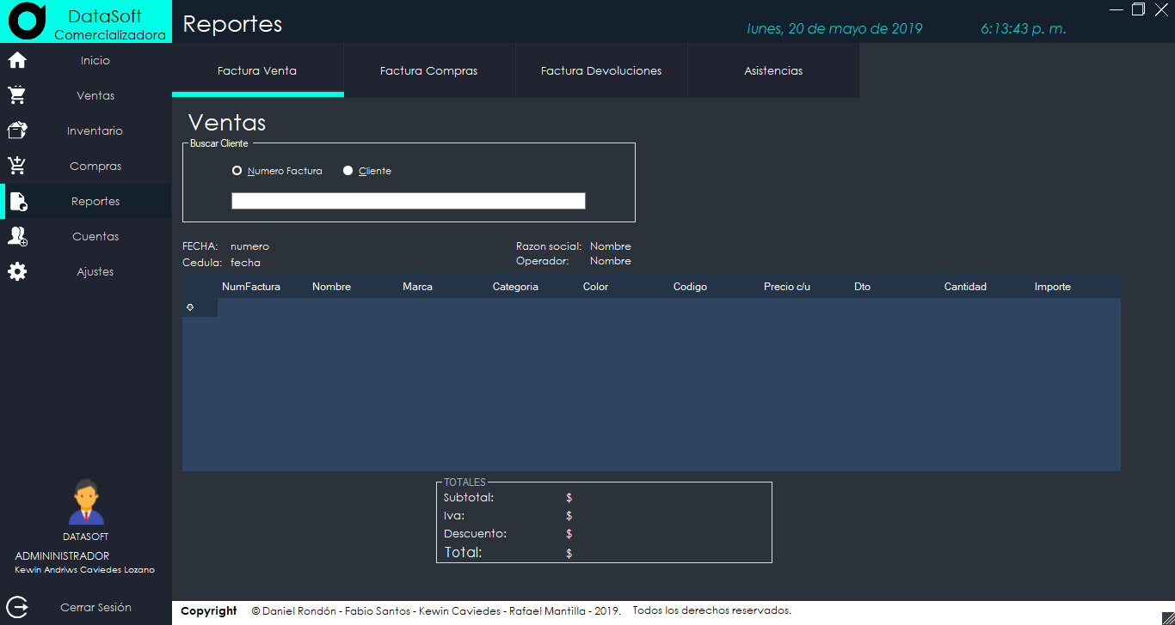
Fuente: Autores.
Figura 12. Módulo de administración(usuarios).
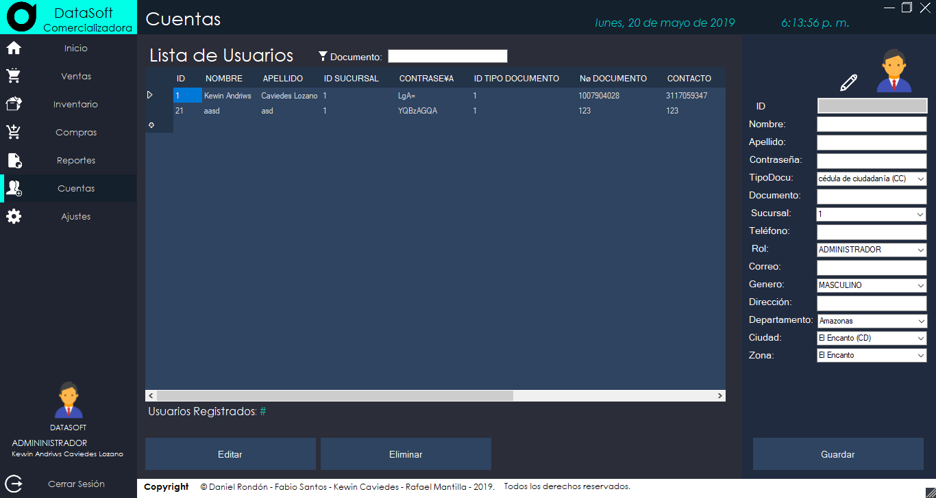
Fuente: Autores.
Figura 13. Módulo de administración (Variables).
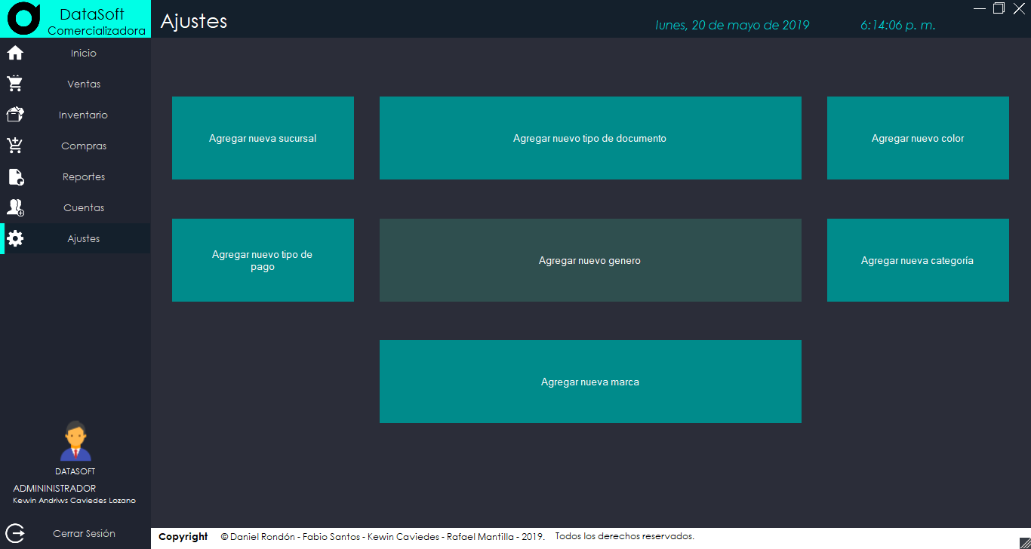
Fuente: Autores.

VIII. Conclusiones

El proyecto que realizamos ha contribuido de manera muy importante para identificar y resaltar los puntos que hay que cubrir y considerar para llevar a cabo una implementación exitosa de los sistemas de información. Nos deja muchas cosas importantes que reflexionar y muchas otras las ha reforzado como puntos angulares para llevar a cabo una buena implementación. Este sistema permitirá mejorar los medios de transferencia y almacenamiento de la información.

Se definieron los requerimientos del sistema basándose en el estándar IEEE 830. La aplicación de estándares permite una mejor selección y determinación de los requerimientos conllevando a la obtención de un software con cierto grado de calidad.

IX. Referencias

[1] | «bunifu framework,» [En línea]. Available: https://bunifuframework.com. [Último acceso: 21 05 2019].
[2] | «sistemas,» [En línea]. Available: https://sistemas.com/casos-de-uso.php. [Último acceso: 21 05 2019].
[3] | P. Domínguez, «openclassrooms,» 14 9 2016. [En línea]. Available: https://openclassrooms.com/en/courses/4309151-gestiona-tu-proyecto-de-desarrollo/4538221-en-que-consiste-el-modelo-en-cascada. [Último acceso: 21 05 2019].
[4] | K. S. Martin Fowler, «Wikipedia,» UML Gota a Gota, 1999. [En línea]. Available: https://es.wikipedia.org/wiki/Lenguaje_unificado_de_modelado. [Último acceso: 21 05 2019].
[5] | J. M. V. M. B. V. S. Esperanza Marcos Martínez, «Diseño de bases de datos objeto-relacionales con UML,» de Ciencias Experimentales y tecnología, Madrid, Librería-Editorial Dykinson, 2005.

 

